

МИНОБРНАУКИ РОССИИ

*Федеральное государственное бюджетное образовательное учреждение высшего образования*

***«МИРЭА – Российский технологический университет»***

Отчет

Практическая работа №8

Дисциплина Структуры и алгоритмы обработки данных

Тема. Определение эффективного алгоритма сортировки

|  |  |
| --- | --- |
| Выполнил студент | Смольников А.Б. |
|  | Фамилия И.О. |
| Группа | ИКБО-13-21 |
|  | Номер группы |

**Москва 2022**

**Задание 1**

**Вариант №20**

**Оценить зависимость времени выполнения алгоритма простой сортировки на массиве, заполненном случайными числами (средний случай)**

1. Разработать алгоритм сортировки одномерного целочисленного массива A[n] и реализовать его функцией, используя алгоритм согласно варианту, индивидуального задания – *сортировка простого выбора.* Провести тестирование программы на исходном массиве, сформированном вводом с клавиатуры, т.е. доказать ее работоспособность.
2. Разработать функцию заполнения рабочего массива A с использованием генератора псевдослучайных чисел.
3. Провести экспериментальную оценку вычислительной сложности алгоритма, для чего выполнить контрольные прогоны программы для размеров массива n = 100, 1000, 10000, 100000 и 200000 элементов с вычислением времени T(n) выполнения T(n) – (в миллисекундах/секундах). Полученные результаты свести в сводную таблицу Таблица 1.
4. Провести эмпирическую оценку вычислительной сложности алгоритма, определив функцию зависимости времени выполнения алгоритма от размера массива(задачи) и показать ее результат в таблице 1 в столбце **Тэт** =f(C+M).
5. Провести эмпирическую оценку фактического количества операций сравнения Сф и количества операций перемещения Мф. Полученные результаты вставить в сводную таблицу в столбец Тэп=Сф+Мф.

**Разработка алгоритма и его реализация**

Необходимо разработать алгоритм сортировки целочисленного массива методом простого выбора.

Алгоритм: Сортировка методом простого выбора строится на идее сравнивания минимального элемента с элементами, которые стоят после него. Если нашелся элемент, меньше локального минимума, обновляется локальный минимум и поменяем местами с элементом бывшего локального минимума.

Внешним циклом пройдем от нулевого до n-1 элемента. В переменную min_id запишем индекс i. В теле внешнего цикла создадим внутренний цикл от элемента i-1 до n-того элемента. Если элемент массива с индексом j меньше элемента массива с индексом min_id, обновим min_id. Поменяем местами arr[min_id] и arr[i].

Определим «О-большое» данная характеристика определяет временную эффективность алгоритма в зависимости от количества входных данных. О-большое для данной сортировки составит:

Так как в худшем случае придется рассмотреть все элементы в двумерном цикле.

Рассмотрим код функции сортировки:

Предусловие – массив целых чисел arr, размерность n

Постусловие – отсортированный массив

1. void selectionSort(int *arr, int n)  
   {  
    for (int i = 0; i < n - 1; i++)  
    {  
    int min_id = i;  
     
    for (int j = i + 1; j < n; j++)  
    if (arr[j] < arr[min_id])  
    min_id = j;  
     
    int temp = arr[min_id];  
    arr[min_id] = arr[i];  
    arr[i] = temp;  
    //if(i%1000==0) cout<<"Selection sort: "<<i<<"/"<<n<<endl;  
    }  
   }

Рассмотрим тестовый пример для 10 и 100 элементов:

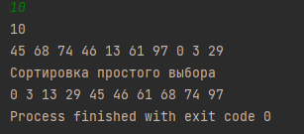

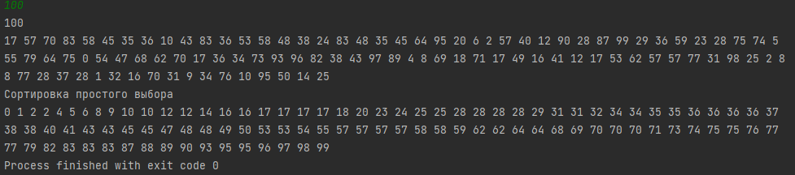

Определим зависимость времени от количества входных данных эмпирически. Примерное количество операций, выполняемых С++ за миллисекунду – 1000 000. В действительности эта цифра зависит от характеристик ВМ, типа операций, оптимизации самого компилятора. Тогда рассчитаем примерное время сортировки как:

Рассмотрим эмпирически количество выполняемых операций. В соответствии с кодом задачи, получим:

***Таблица 1. Сводная таблица результатов***

|  |  |  |  |
| --- | --- | --- | --- |
| **n** | **T(n) время,ms** | **Тэт=f(C+M)-функция, ms** | **Т**эп**=Cф+Mф- количество** |
| 100 | 0.3998 | 0.01 | 9900 |
| 1000 | 2.2904 | 1 | 999000 |
| 10000 | 120.383 | 100 | 99990000 |
| 100000 | 12001.5 | 10000 | 9999900000 |
| 1000000 | 1.21896e+06 | 1e+06 | 999999000000 |

Project Path: C:\Users\Алексей\Downloads\UNTITLED.opju
PE Folder: /UNTITLED/Folder1/
Short Name: Graph2

График построен в программе OriginPro 2022. Отчетливо видна квадратичная зависимость всех графиков. Расхождения с теоретическим расчетом времени выполнения пренебрежимо малы.

Теперь рассмотрим работу алгоритма на отсортированном по возрастанию массиве (лучший случай). Данные уже отсортированы, так что массив до и после вызова функции не меняется. Рассмотрим таблицу 1

Сортировка методом простого выбора в худшем, лучшем и среднем случае имеет одинаковую асимптотическую зависимость

В таком случае:

***Таблица 1. Сводная таблица результатов***

|  |  |  |  |
| --- | --- | --- | --- |
| **n** | **T(n) время,ms** | **Тэт=f(C+M)-функция, ms** | **Т**эп**=Cф+Mф- количество** |
| 100 | 0.0129 | 0.01 | 9900 |
| 1000 | 1.1662 | 1 | 999000 |
| 10000 | 115.19 | 100 | 99990000 |
| 100000 | 12198.9 | 10000 | 9999900000 |
| 1000000 | 1.21194e+06 | 1e+06 | 999999000000 |

Составим графики:

Project Path: C:\Users\Алексей\Downloads\UNTITLED.opju
PE Folder: /UNTITLED/Folder1/
Short Name: Graph2

Аналогично с предыдущим пунктом Расхождения с теоретическим расчетом времени выполнения пренебрежимо малы. Графики имеют квадратичную зависимость

Теперь рассмотрим худший случай